Cours N1

1/Les conception dominantes de l’entrepreneuriat :
1.1/L’émergence organisationnelle:
Défend l’idée que l’entrepreneuriat est la création de nouvelles organisations.
« Toutes les créations d’organisation ne conduisent pas à des situations ou l’intensité du changement pour l’individu et l’importance de la création de valeur se situent à un niveau élevé. Des entreprises peuvent être créées par imitation, par reproduction ou encore dans le but de transférer une activité existante »
1.2/L’identification et l’exploitation des opportunités:
Basée sur la notion d’opportunité entrepreneuriale, entrepreneurship is the process of creating or seizing an opprtunity and pursuing it regardles of the ressources currently controlled.
Une approche processuelle (découverte, évaluation et exploitation de l’opportunité) et des individus (découvreurs, évaluateurs et exploiteurs), cette tentative de complétude pose un triple questionnement:
1- Why, when and how opportunities for the creation of goods and services come into existence.
2- Why, when and how some people and not others discover and exploit these opportunities.
3- Why, when and how different modes of action are used to exploit entrepreneurial opprtunities.
1.3/La création de valeur :
L’objet scientifique étudié dans le champ de l’entrepreneuriat est la dialogique individu/création de valeur.
L’individu est une condition nécessaire pour la création pour la création de valeur:
Individu création de valeur
La création de valeur, par l’intermédiaire de son support, investit l’individu qui se définit, pour une large part, par rapport à lui. Elle occupe une place prépondérante dans sa vie (son activité, ses buts, ses moyens, son statut social…), elle est susceptible de modifier ses caractéristiques (savoir-faire, valeurs, attitudes…):
Création de valeur individu
2 /Définition de l’entrepreneuriat:
2.1/La création d’une nouvelle entreprise ou de son propre emploi; la création de nouveaux produits ou processus; la prise de risque tant pour l’entrepreneur que pour l’entreprise; l’innovation, quelle qu’en soit la forme (radicale ou incrémentale); la création de valeur; la capacité de l’entreprise à générer des profits et à croître, le repérage et l’exploitation d’une ou de plusieurs opportunités d’affaires et la mobilisation des ressources, qu’elles soient limitées ou non.
2.2/ L’entrepreneuriat, c’est l’action humaine, soutenue par le milieu environnant, générant de la valeur sur le marché par la création ou le développement d’une activité économique, évoluant avec cette valeur pour finalement affecter l’économie, et ce, dans le but de mieux répondre aux besoins individuels et collectifs d’un territoire.
2.3/ L’entrepreneuriat est une dynamique de création et d’exploitation d’une opportunité d’affaires par un ou plusieurs individus via la création de nouvelles organisations à des fins de création de valeur.
3/Les différentes formes de l’entrepreneuriat :
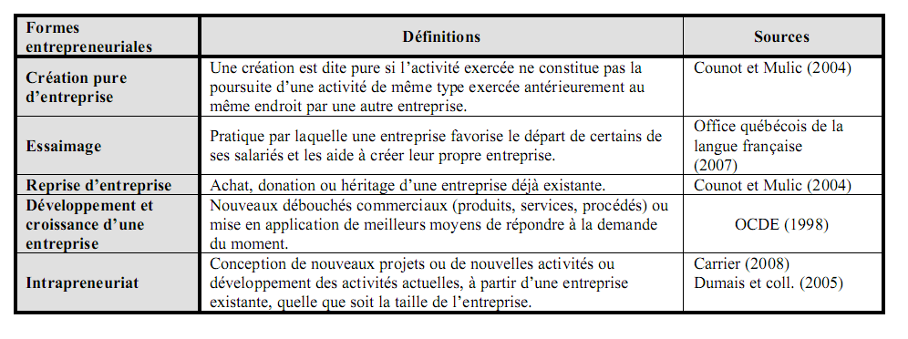

REF : A.FAYOLLE

